PERSPECTIVA AGROCLIMÁTICA DEL 10 AL 16 DE JULIO DE 2025: EL INVIERNO SE MODERA EN LO TÉRMICO, PERO LAS PRECIPITACIONES SIGUEN ESCASAS

Eduardo M. Sierra
Especialista en Agroclimatología

10 de Julio de 2025

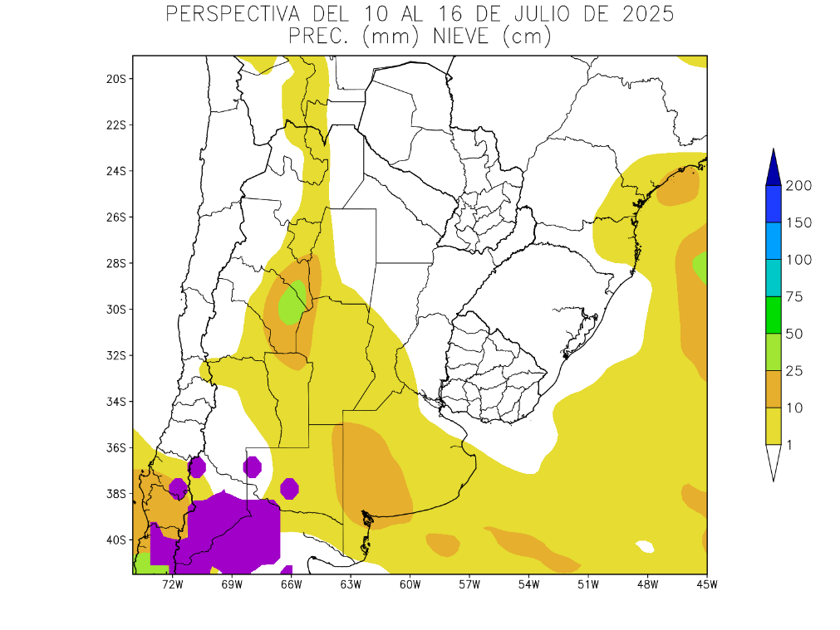 | Al inicio de la perspectiva, se completará el paso del frente que hizo su entrada en los días precedentes, provocando lluvias ligeras a nulas en la mayor parte del área agrícola del Cono Sur, salvo algunos focos aislados de registros moderados a escasos, y precipitaciones y nevadas sobre la Cordillera Sur.  - La mayor parte del área agrícola del Cono Sur observará registros ligeros a nulos.  - Sólo el noroeste de Córdoba y sus zonas aledañas y el sudoeste de Buenos Aires y alrededores observarán algunas precipitaciones moderadas a escasas.  - La Cordillera Sur observará precipitaciones moderadas a abundantes y nevadas, que se extenderán sobre el norte de la Patagonia y el sur de Cuyo, llegando hasta el sudoeste de la Región Pampeana.

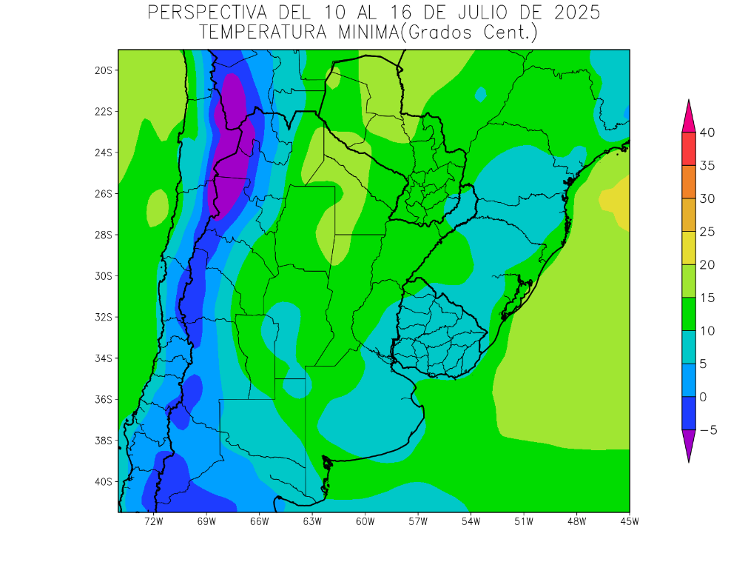 | Detrás del frente, se producirá una moderada entrada de aire polar, causando temperaturas bajo lo normal en la mayor parte del área agrícola, con heladas generales en todo el oeste del área agrícola, y heladas localizadas en el centro del NOA y el centro de Cuyo.  - Las zonas serranas y cordilleranas del oeste del NOA y el oeste de Cuyo observarán temperaturas mínimas inferiores a 0°C con heladas generales.  - El centro del NOA, el centro de Cuyo observarán temperaturas mínimas bajo 5°C con heladas localizadas.  - El sudoeste de Córdoba y zonas aledañas, el centro y el este de Buenos Aires, el sudeste de Entre Ríos y la mayor parte del Uruguay observarán temperaturas mínimas bajo 10 °C con leve riesgo de heladas localizadas.  - El resto del área agrícola registrará mínimas sobre 10 °C, sin riesgo de heladas, con valores mayores en su porción centro-norte.

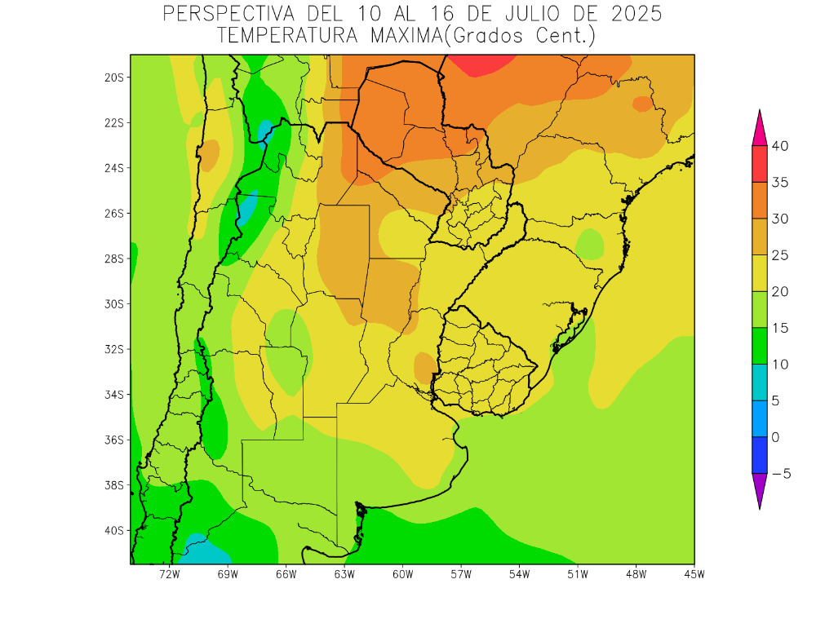 | Los vientos del Trópico retornarán rápidamente, manteniendo su dominio desde mediados a finales de la perspectiva, logrando avanzar hasta el centro del área agrícola, produciendo temperaturas levemente sobre lo normal, con focos de calor intenso sobre su extremo norte, mientras el oeste y el sur continuarán bajo la influencia de los vientos polares, experimentando registros dentro del rango estacional.  - El este del NOA, el oeste y el centro del Paraguay, gran parte de la Región del Chaco, y el nordeste de la Región Pampeana observarán temperaturas máximas superiores a 25°C, con registros superiores en su extremo norte.  - El centro del NOA, el este de Cuyo, la Región Oriental del Paraguay, la mayor parte de la Mesopotamia, el norte y el centro de la Región Pampeana observarán temperaturas máximas entre 20 y 25°C, con focos con valores inferiores.  - El oeste del NOA, el oeste de Cuyo y el sur de la Región Pampeana observarán temperaturas máximas inferiores a 20°C, con focos con valores menores hacia las zonas serranas y cordilleranas del oeste.

PERSPECTIVA AGROCLIMÁTICA DEL 17 AL 23 DE JULIO DE 2025: CONTINÚA EL ASCENSO TÉRMICO, ACOMPAÑADO POR PRECIPITACIONES EN EL ENTORNO DEL RÍO DE LA PLATA, FINALIZANDO CON EL RETORNO DEL FRÍO.

Ing. Agr. Eduardo M. Sierra
Especialista en Agroclimatología

10 de Julio de 2025

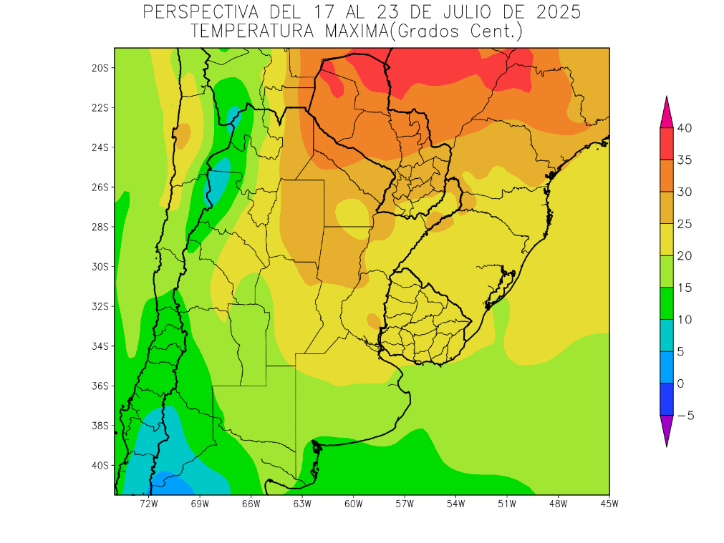 | Al comienzo de la perspectiva, continuarán soplando los vientos del trópico, aunque con vigor decreciente, provocando temperaturas máximas muy sobre lo normal sobre el norte del área agrícola, mientras el centro y el sur experimentará valores observarán registros en leve descenso.  - El este del NOA, la mayor parte del Paraguay, gran parte de la Región del Chaco, el norte de la Mesopotamia y el norte de la Región Pampeana observarán temperaturas máximas superiores a 25°C, con registros superiores, de hasta más de 40 °C, en su extremo norte.  - El centro del NOA, el extremo nordeste de Cuyo, la mayor parte de la Mesopotamia, el norte y el centro de la Región Pampeana observarán temperaturas máximas entre 20 y 25°C, con focos con valores inferiores.  El oeste del NOA, la mayor parte Cuyo y el sur de la Región Pampeana observarán temperaturas máximas inferiores a 20°C, con valores inferiores hacia las zonas serranas y cordilleranas del oeste.

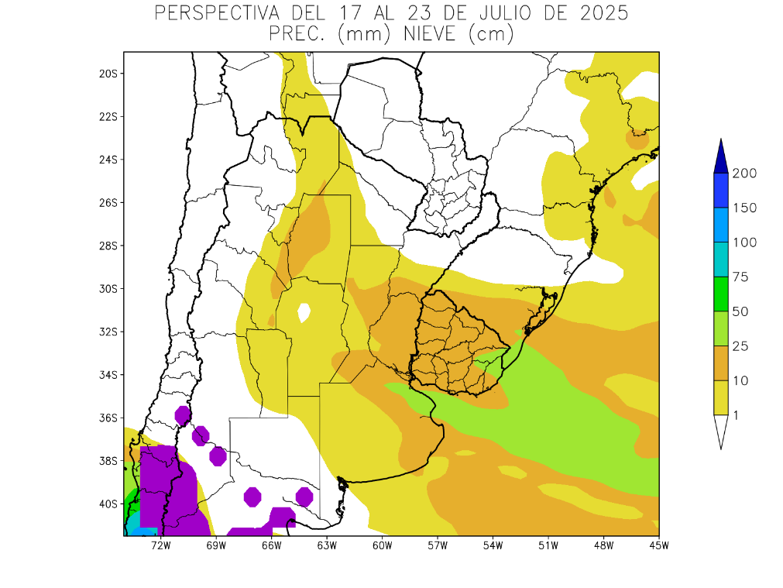 | Hacia mediados de la perspectiva, tendrá lugar el paso de un frente de tormenta, produciendo precipitaciones significativas alrededor de las costas del Río de La Plata, y dejando a la mayor parte del área agrícola con registros escasos, mientras la Cordillera Sur experimentará precipitaciones moderadas a abundantes y nevadas.  - La mayor parte del área agrícola del Conosur observará registros predominantemente escasos a nulos, con focos aislados con valores moderados.  - Solamente, gran parte del Uruguay, el sur de la Mesopotamia y el este de la región Pampeana observarán precipitaciones moderadas (más de 10 mm) con focos con valores abundantes.  - La Cordillera Sur observará tormentas con precipitaciones abundantes y nevadas.

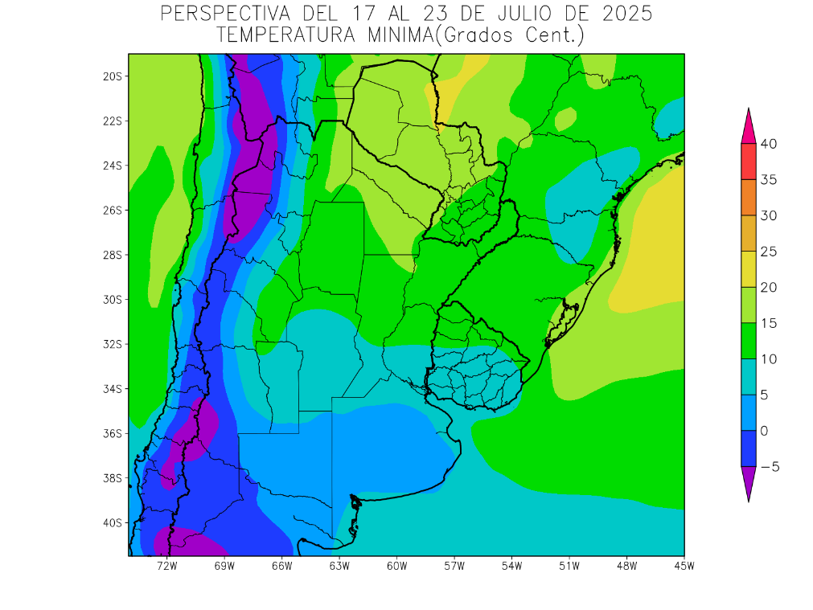 | Hacia el final de la perspectiva comenzará una entrada de aire polar, causando temperaturas mínimas bajo lo normal en la mayor parte del área agrícola, con heladas localizadas en su margen occidental y en su porción sur, y heladas generales en las zonas serranas y cordilleranas del oeste.  .  - Sólo el este del NOA, la mayor parte del Paraguay, la Región del Chaco, el centro y el norte de la Mesopotamia, el norte de la Región Pampeana y el norte del Uruguay, observarán mínimas por encima 10°C, con registros superiores hacia el norte, sin riesgo de heladas.  - El centro del NOA, la mayor parte de Cuyo, el sur de la Mesopotamia, el centro y el sur de la Región Pampeana y la mayor parte del Uruguay observarán temperaturas mínimas inferiores a 10 °C, con leve riesgo de heladas localizadas.  - Las zonas serranas del oeste del NOA y el oeste de Cuyo y el sur de la Región Pampeana, observarán mínimas bajo 5°C, con heladas localizadas, con registros por debajo de 0°C, con heladas generales hacia las áreas cordilleranas del oeste.

